

かけがえのない地球を守り、
私たちの生命を育んでいる健全で恵み豊かな環境を
保全しながら将来に引き継ぐためには、
社会を構成するあらゆる主体の参加と行動が必要です。
あらゆる主体が参加・行動する社会のイメージ
キットちゃん
（大阪府エコアクションキャラクター）
モットちゃん
（大阪府エコアクションキャラクター）
府民の参加・行動（あらゆる主体の参加・行動を促す大阪府の施策の方向）
あらゆる主体が日常的に環境配慮行動に取り組む社会の実現
環境配慮行動の拡大
あらゆる主体が日常的に環境配慮行動に取り組む社会の実現を目指し、環境問題への気付きと環境配慮行動の拡大に向けた取組みを進めます。
- 効果的な情報発信
- 環境教育・学習の推進
- 行動を支援する仕組みの充実

環境問題への気付き
Ⅰ

施策の方向

府民、地域団体・NPO、事業者、行政等の各主体が積極的に参加し、自ら行動する社会
各主体が相互に連携して行動することにより、相乗的な効果が発揮されている社会

主な施策

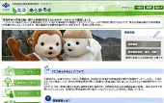

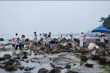
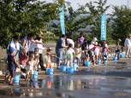

環境配慮行動を促進するため、行動を支援する仕組みを充実させます。特に、行動への後押しとなるインセンティブ（動機付け）の創出につながる新たな社会・経済的手法の実現に取り組みます。
- 企業との連携等による、府民の環境配慮行動に対する社会・経済的な支援手法の導入の検討を進めます。
- 製品やサービスへの環境ラベリング＊などを推奨し、日常での環境配慮行動に取組やすくします。
- NPO・企業等と連携した新たな気付きに繋がるイベント等の開催を通じて、誰もが気軽に行動できる社会づくりを目指します。
■行動を支援する仕組みの充実

環境配慮行動が社会に根ざした日常的なものとなるためには、一人ひとりの環境問題への理解と意識のさらなる向上が求められるため、子どもから大人まであらゆる世代への環境教育・学習を推進します。
- ＮＰＯや企業等による環境教育への支援の仕組みづくりを進めます。
- 教科横断型の環境教育の推進及び成果普及の機会づくり等に取り組みます。
- 川、海岸、農空間、森林、公園、道路等の様々なフィールドを活かした体験的環境学習プログラムを作成・普及します。
■環境教育・学習の推進

環境問題に気付き、関心を持つことが、参加・行動の出発点となるため、府民のニーズを的確に把握した上で、様々な環境データや参加・行動につながる情報をわかりやすく効果的に発信します。
- 環境配慮行動の実践に役立つ情報を集約した環境教育ポータルサイトを充実させます。
- 環境関連データの収集や調査研究を進め、その最新の情報を広く提供していきます。
- ホームページや環境白書などの情報発信ツールごとに、わかりやすく効果的に情報を発信します。
■効果的な情報発信
環境教育ポータルサイト
学校教育での環境教育
ため池を活用した環境学習
環境白書
自然海岸での環境学習

環境ラベリング＊の例
（大阪府のリサイクル製品認定マーク）

＊環境負荷の低減に役立つ製品・サービスであることをラベルで表示する制度

－３－

皆さんの参加と行動は、将来に引き継ぐより良い環境を保全していく大きな力になります。以下に、日常生活や事業活動の中で、皆さんが取り組めることを例示します。
まずはじめに
・身近な環境についてちょっと考えてみましょう！
・なにが出来るか考えてみましょう！
・行動に移してみましょう！
地球温暖化をストップ！
［府民・事業者］
・不要な照明はつけっぱなしにせず、こまめに消しましょう。
・冷暖房の温度設定を適正にしましょう。
（温度設定の目安：冷房28度、暖房20度）
・使わないときはテレビやビデオなどのコンセントを抜きましょう。
・出来るだけ公共交通を利用するとともに、近くの移動は、徒歩や自転車を利用しましょう。
・環境負荷の少ないエコカーを導入しましょう。
・省エネ・省ＣＯ_{２}機器を選びましょう。
資源を循環的に使う！
［府 民］
・マイバックや買い物かごを持参しましょう。
・過剰な包装は断りましょう。
・詰め替えが出来る製品を選びましょう。
・食材は無駄なく使いましょう。
・修理できる物は出来るだけ修理して長く使いましょう。
・資源物（紙やペットボトルなどの再資源化が可能なもの）の分別を徹底しましょう。
・エコマークやリサイクル製品など環境ラベルのついた製品を選びましょう。
［事業者］
・廃棄物は減量化とリサイクルに努め、適正処理を行いましょう。
・再使用、リサイクルが容易な製品の開発・生産を進めましょう。
・再生原料の利用を進めましょう。
生物多様性を守る！
［府 民］
・身近な生き物を大切にしましょう。
・自然観察会や里山の保全活動など自然を大切にする活動に参加しましょう。
・ペットや外来生物等を、自然界に放さないようにしましょう。
［事業者］
・森づくりなど生物の生息環境を保全する活動に参加しましょう。
・生き物の生息環境に配慮し、事業地の緑化を進めましょう。
安全で健康的な暮らしを確保する！
［府 民］
・駐車時のアイドリングをやめ、急発進、急加速をやめましょう。
・下水道や浄化施設が設置されていないところでは、食器の汚れは拭き取ってから洗うなど、直接水に流さないようにしましょう。
・殺虫剤や洗剤など化学物質を含む製品を利用する時は、使用上の注意や使用方法を良く読み、使いすぎに注意しましょう。
・自然界で分解されやすい製品を使いましょう。
・身の回りの化学物質のリスクを正しく理解しましょう。
［事業者］
- 環境リスクの高い化学物質の環境中への排出量を削減しましょう。
- 環境リスクの高い化学物質を含む製品には、リスクを表示しましょう。

例示したもの以外で、皆さんがお気づきになった環境に配慮した
行動にも積極的に取り組んで下さい。
また、周りの人にも呼びかけて、活動の輪を広げましょう！

Ⅰ
魅力と活力ある快適な地域をつくる！
［府民・事業者］
・敷地内のみどりを増やしましょう。
・農空間や森林を保全する活動に参加しましょう。
・騒音や振動、悪臭で周囲に迷惑をかけないように注意しましょう。
・地域の伝統や歴史・文化に興味を持ち、後世に引き継いでいきましょう。
・清掃などの地域の環境保全活動に参加しましょう。
府民の参加・行動（皆さんの日常における参加・行動の例）

Ⅰ

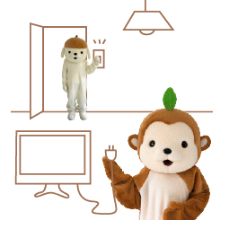

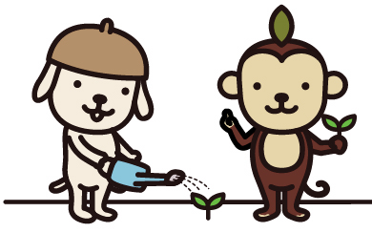


※取組みの中には、他の項目にも効果があるものもあります。
例示したもの以外で、皆さんがお気づきになった環境に配慮した
行動にも積極的に取り組んで下さい。
また、周りの人にも呼びかけて、活動の輪を広げましょう！

－４－

